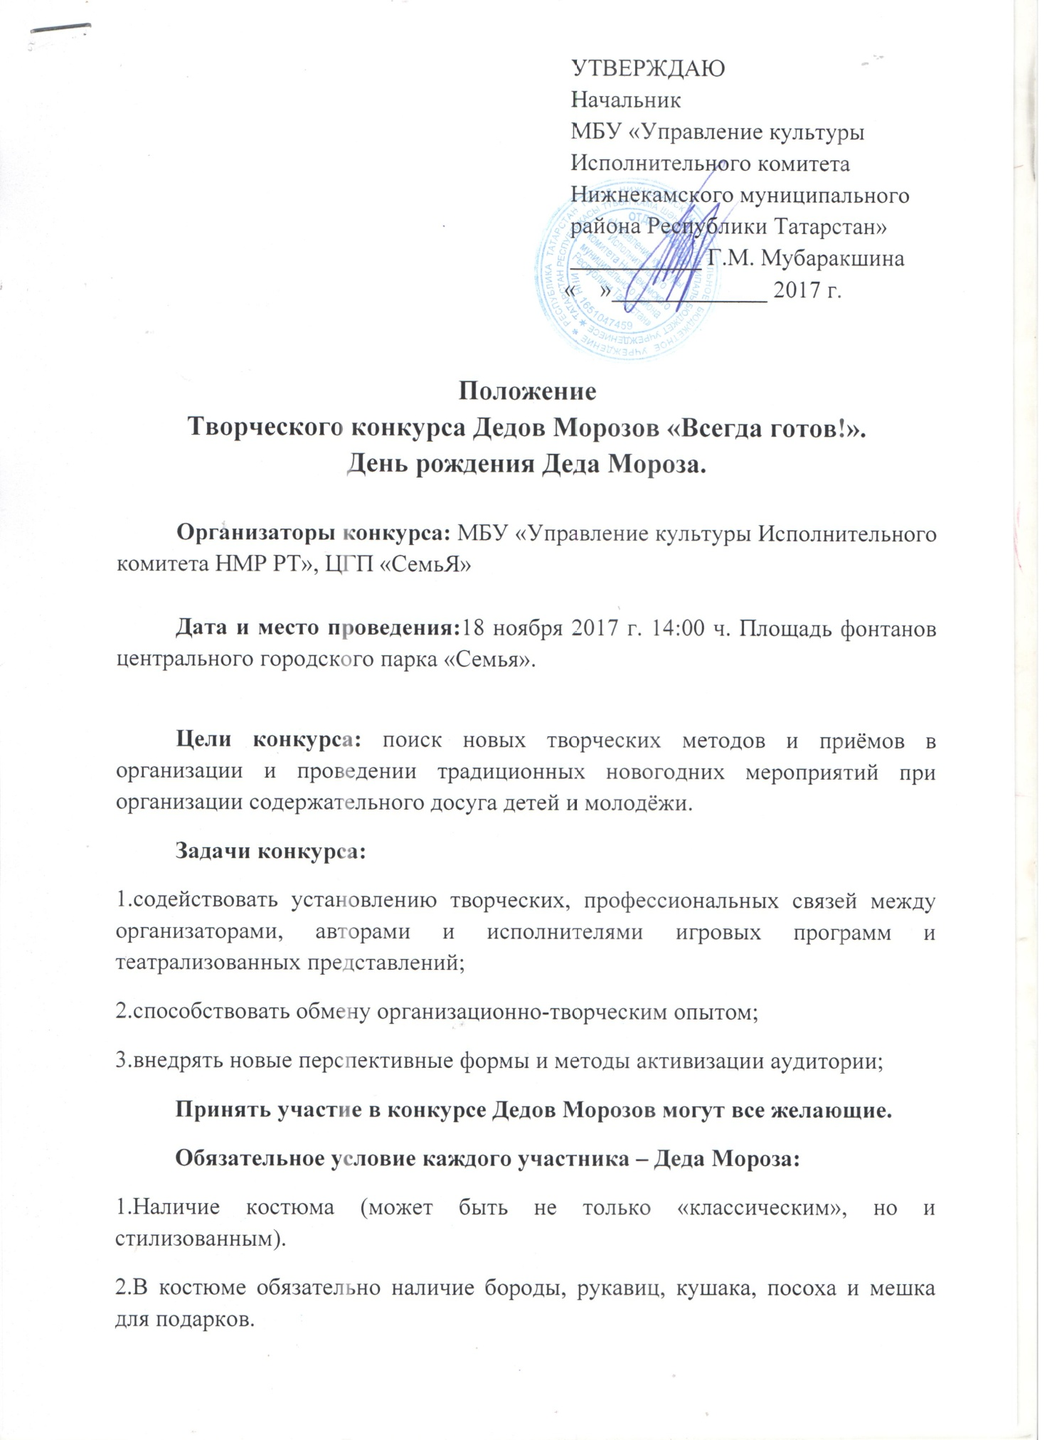

3.Наличие группы поддержки не менее 5 человек;
Группа поддержки готовит плакаты, кричалки в поддержку своего участника.
Условия проведения конкурса:
Требования проведения конкурса:
Каждый участник должен подготовить:
1.Оригинальное появление Деда Мороза, продолжительностью не более 3 мин.
2.Игровую программу для зрителей (игра, песня, танец вместе со зрителями), продолжительностью 5 мин.
Требования к конкурсным программам:
1.соответствие тематике конкурса;
2.интересные приёмы активизации аудитории и умелое их использование;
3.культура речи, интеллектуальный уровень конкурсантов;
4.художественное, музыкальное и техническое оформление;
5.уровень исполнительского мастерства.
Критерии оценки смотра-конкурса:
1.актуальность, оригинальность;
2.зрелищность;
3.артистизм и художественность исполнения;
4.владение методикой проведения игровой программы;
5.умелое использование новогодних традиций, обычаев и обрядов;
6.художественно-образное решение сценических костюмов и реквизита, высокое качество их выполнения.
Порядок организации проведения конкурса:
Для участия в конкурсе Дедов Морозов «Всегда готов» необходимо подать заявку (Приложение 1)
Заявки на участие в конкурсе Дедов Морозов принимаются до 17 ноября 2017 года на электронный адрес: familypark.nk@mail.ru, телефон для справок 89172777810
Конкурсная программа включает в себя:
1.Шествие Дедов Морозов.
2.Оригинальное появление Деда Мороза (представление участников конкурса – визитная карточка)
3.Игровая программа для зрителей (игра, песня, танец вместе со зрителями),
4. Конкурс на лучшую группу поддержки.
5. Подведение итогов конкурса. Награждение. Фото на память.
6. Чаепитие.
Жюри конкурса: Заслуженные Снегурочки города Нижнекамска
Награждение участников:
1.Подведение итогов конкурса осуществляет жюри.
2.По итогам всего конкурса членами жюри будут определены победители.
Главный приз - Звание главного Деда Мороза города, Посох Деда Мороза, инкрустированный снежной вьюгой.
Всем Дедам Морозам – именинный торт со свечами, Дипломы участников.

Приложение 1
ЗАЯВКА
на участие в конкурсе Дедов Морозов «Всегда готов!»

Фамилия, имя, отчество участника:
Дед-Мороз________________________________________________________
Дата рождения__________________________
Место работы и должность___________________________________________
__________________________________________________________________
Полный адрес электронной почты и контактный телефон участника____________________________________________________________

Название игровой программы, жанр: ________________________________________________________________________________________________________________________________________

Подпись
«__»_______________2017г.

